RAPPORT D'ANALYSE : EXPÉRIENCE PATIENT

Préparé par : Carole Alain / Consultante Data
Projet : Portfolio d'Analyse Hospitalière
Données : 1 012 Avis Patients (Source SQL)

SOMMAIRE

1. Contexte de la Mission et Objectifs ……………………………Page 1

2. Indicateurs Clés de Performance (KPIs) ………….………….Page 1

3. Visualisation Globale de l'Humeur Patient .................... Page 2

4. Analyse Approfondie des 3 Piliers d'Insatisfaction ......... Page 3

5. Recommandations Stratégiques et Plan d'Action ........... Page 5

1. Contexte de la Mission et Objectifs
Ce document présente l'analyse de l'expérience patient basée sur un volume de 1 012 avis textuels. Ces retours ont été modélisés et générés via une base de données MySQL pour simuler fidèlement l'activité, les flux de patients et les retours d'expérience réels au sein d'un grand centre hospitalier sous tension.
L'analyse sémantique et statistique quantitative de ces verbatims vise à mettre en lumière les principaux points de friction vécus par les usagers, d'isoler les facteurs explicatifs de l'insatisfaction et d'apporter un plan d'action managérial et logistique concret pour redresser la perception globale de l'établissement.

2. Indicateurs Clés de Performance (KPIs)
Les calculs de synthèse effectués sur l'ensemble de la base de données qualifiée révèlent un niveau de satisfaction global critique, matérialisé par les métriques principales suivantes :



Une note globale moyenne de 2,87/5 constitue un seuil d'alerte managérial lourd. Elle traduit un basculement de la majorité des retours vers une tonalité critique (plus de la moitié des avis sont strictement négatifs), nécessitant des mesures correctives structurelles immédiates.

3. Visualisation Globale de l'Humeur Patient
Le graphique ci-dessous met en évidence la répartition macroscopique des sentiments extraits (Positif, Neutre, Négatif). On y constate la prédominance nette des expériences insatisfaisantes au sein du parcours patient.

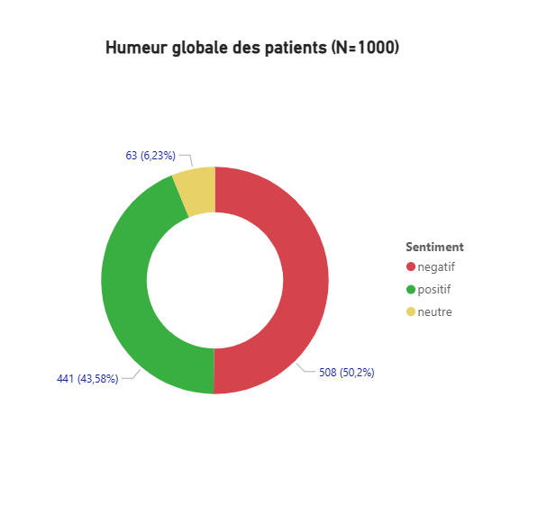

4. Analyse Approfondie des 3 Piliers d'Insatisfaction
L'analyse catégorielle automatisée a permis de ventiler l'ensemble des verbatims selon trois axes logistiques et relationnels.
Chaque axe révèle des insights précis sur les dysfonctionnements de l'établissement.

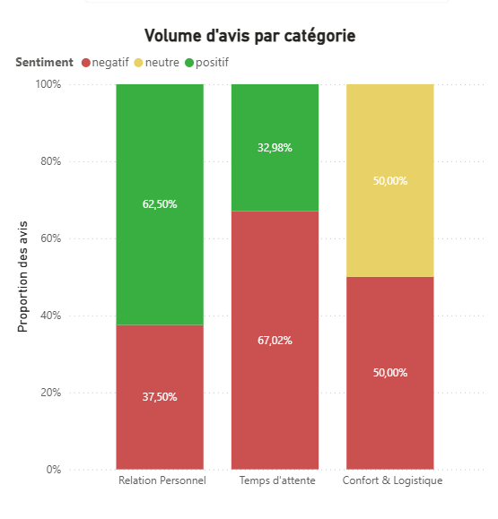

Pilier 1 : Le Temps d'Attente
(67,02 % d'avis négatifs)
Il s'agit du point noir absolu identifié dans l'étude. Près des deux tiers des retours liés aux flux temporels s'avèrent critiques. Les verbatims ciblent explicitement l'attente structurelle au niveau des urgences (dépassant fréquemment le seuil des 3 heures) ainsi que la saturation chronique des secrétariats médicaux, incapables de réguler les rendez-vous, provoquant un effet boule de neige sur les retards.

Pilier 2 : La Relation Personnel & Communication
(37,50 % d'avis négatifs)
Ce pilier présente une forte bipolarité. Si 62,50 % des usagers saluent avec ferveur l'implication et la douceur des infirmières et la compétence des médecins, un noyau dur de 37,50 % dénonce un accueil administratif froid, distant, voire des comportements perçus comme agressifs lors des pics de stress. Le manque de communication transparente sur les retards aggrave cette perception.

Pilier 3 : Le Confort & la Logistique Hôtelière
(50,00 % d'avis négatifs)
Le séjour physique est fortement sanctionné par les patients (la moitié des retours étant défavorables). Deux facteurs opérationnels partagent cette responsabilité : la maintenance/propreté des infrastructures ("poussière permanente", "problèmes de douches froides") et les prestations de restauration collective, qualifiées de tièdes, répétitives ou de faible qualité gustative.

5. Recommandations Stratégiques et Plan d'Action
À la lumière des dysfonctionnements mis en évidence par les données, voici les axes d'amélioration généralement constatés dans le secteur hospitalier que l'établissement pourrait explorer :

● Régulation digitale de l'attente : Implémenter des bornes interactives de gestion des files d'attente au sein des secrétariats et des urgences, couplées à des écrans d'affichage dynamique diffusant en temps réel le temps d'attente estimé pour désamorcer l'anxiété.

● Programme national d'accompagnement à l'accueil : Déployer des modules de formation continue obligatoires centrés sur la communication non violente (CNV), la gestion des usagers stressés ou agressifs, dédiés spécifiquement aux équipes d'accueil en première ligne.

● Audit de performance des sous-traitants : Réviser de manière stricte le cahier des charges des prestataires externes chargés du bionettoyage et de la livraison des repas, incluant la mise en place de contrôles de température inopinés avant le service en chambre.

Perspectives : Études Data complémentaires envisagées
- Afin d'approfondir cette première approche, une analyse de corrélation temporelle serait pertinente pour cartographier les pics d'insatisfaction selon les jours de la semaine et les horaires d'affluence.
- De plus, l'intégration d'un indicateur standardisé de type Net Promoter Score (NPS) permettrait à l'établissement de mesurer précisément sa performance globale et de se benchmarker face aux standards du secteur hospitalier.

